КИЇВСЬКИЙ НАЦІОНАЛЬНИЙ УНІВЕРСИТЕТ

імені ТАРАСА ШЕВЧЕНКА

Факультет інформаційних технологій

Кафедра прикладних інформаційних систем

Звіт

до виконання лабораторної роботи №4

З дисципліни “Дослідження операцій”

на тему:

ознайомлення з можливостями мови AMPL на прикладі моделі задачі ЛП у симетричній формі в загальній постановці.

Варіант 19

Виконано:

Студент группи ПП-11, підгруппа 2

%username%

Перевірено:

Доц. Ващіліна Олена Валеріївна

Київ - 202

Мета роботи:

Навчитись

− Зводити до симетричної форми задачу ЛП записану у загальній формі

− Засобами AMPL розділяти написання коду та введення вхідних даних задачі

− Користуватися онлайн-розв’язувачами на сайтах AMPL та NEOS Server

Умова:

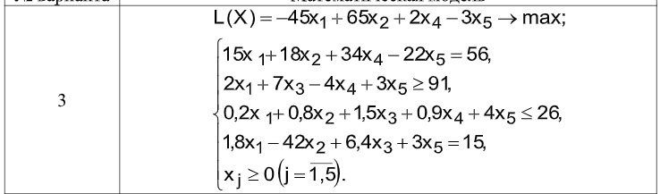

Завдання:

1. Розв’язати задачу за допомогою AMPL способом 1 - скриставшись найпростішим варіантом написання коду.

2) Звести загальну модель задачі заданого варіанту до симетричної форми.

3) Розв’язати задачу за допомогою AMPL способом 2 - розділивши модель та дані в одному файлі

4) Розв’язати задачу за допомогою AMPL способом 3 - розділивши модель, дані та команди запуску та виведення розв’язку в окремі файли

5) Розв’язати задачу скориставшись онлайн-розв’язувачем на сайті AMPL

Скріншот звіту наданого сайтом AMPL прикріпити до даного звіту

6) Розв’язати задачу скориставшись одним із підходящих для даної задачі онлайн-розв’язувачем з сайту NEOS Server. Скріншот звіту наданого NEOS Server прикріпити до даного звіту

7) Переконатися, що результати розв’язків усіма способами співпали. Зробити висновки до роботи

Розв’язання:

Завдання 1:

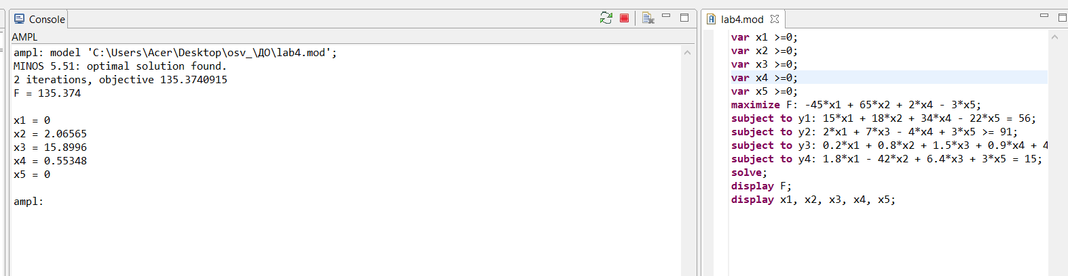

(розв’язання задачі за найпростішим варіантом написання коду)

Завдання 2:

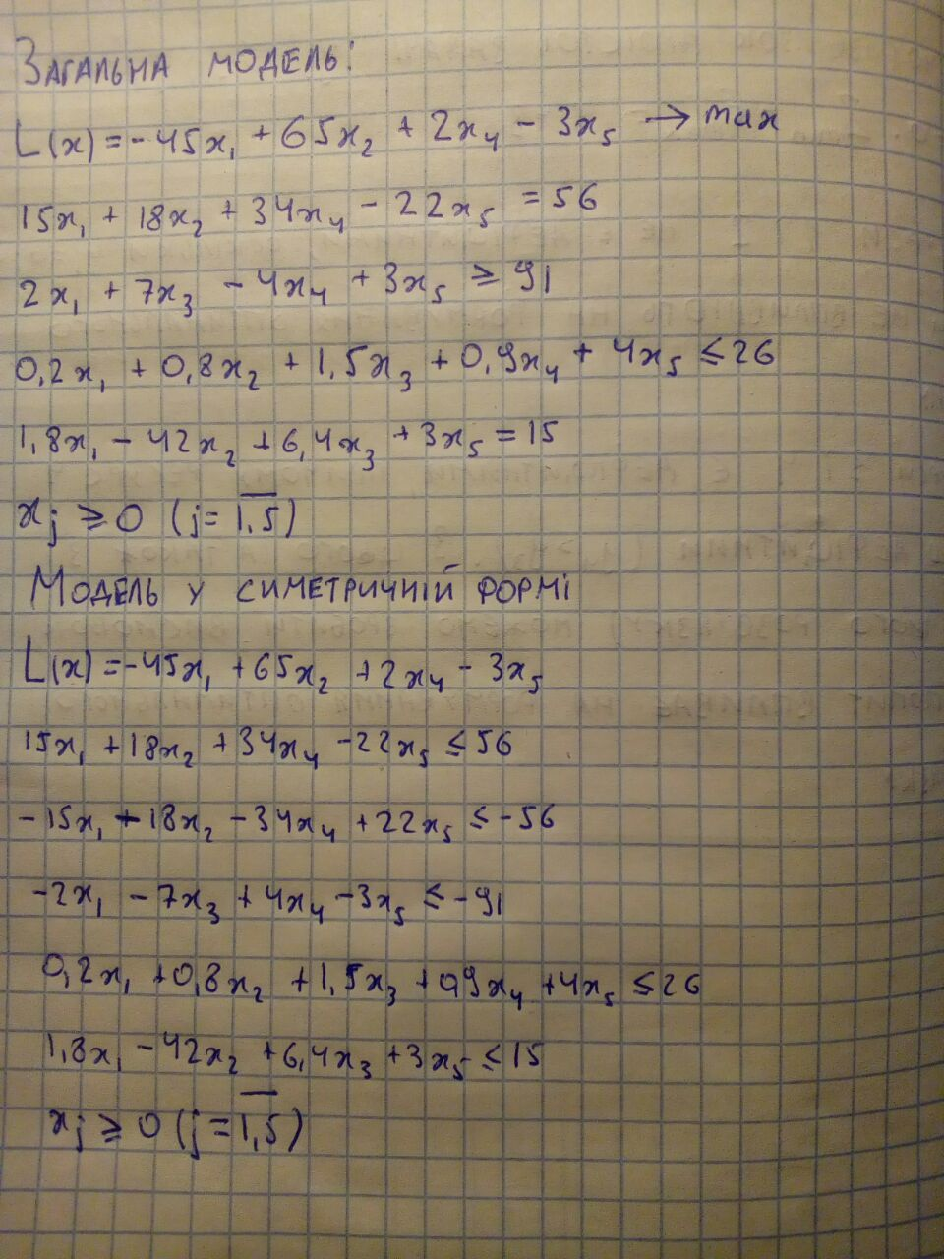

Зведення моделі до симетричної форми (зведення усіх обмежень до <=)

Завдання 3:

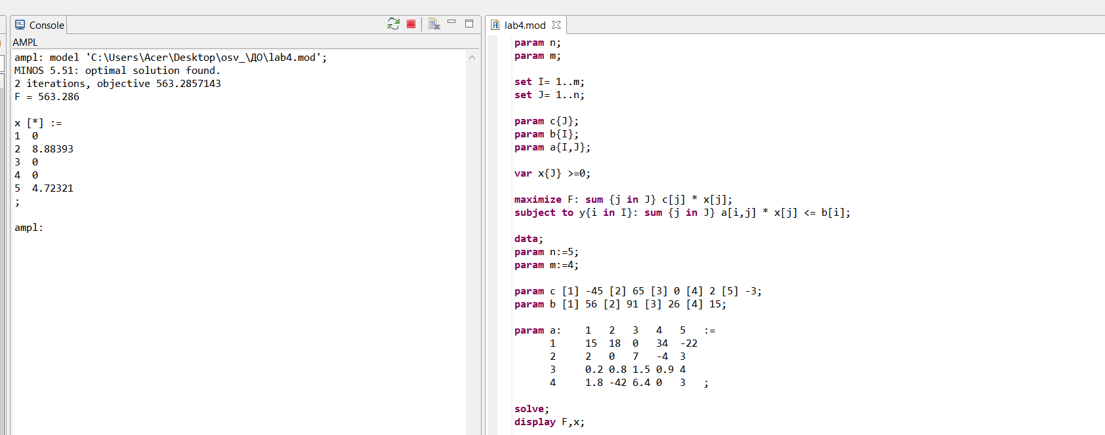

(розділено модель та дані в одному файлі)

Завдання 4:

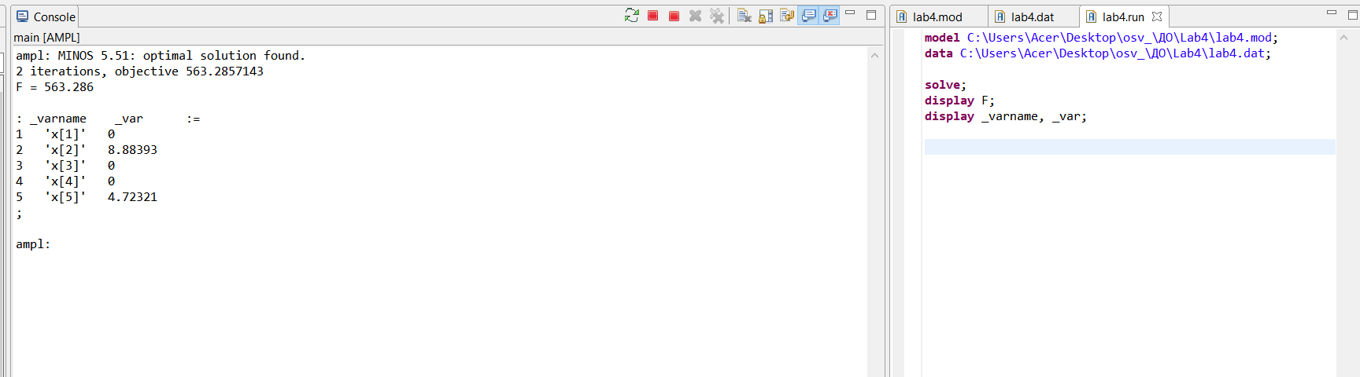

(розділено модель, дані та команди у різних файлах)

Завдання 5

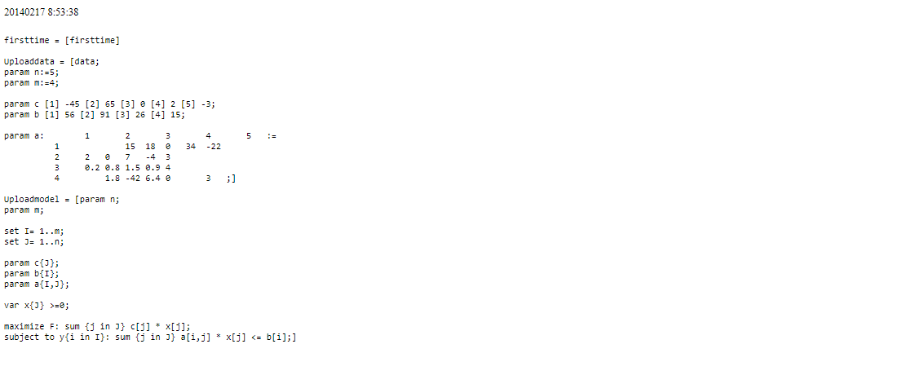

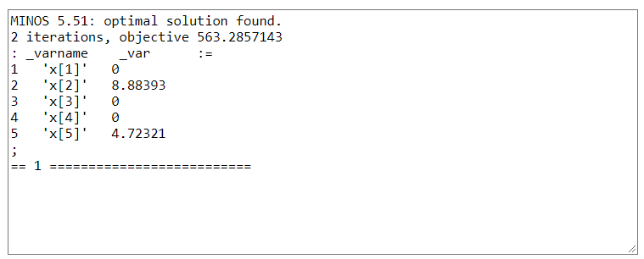

(розв’язок за допомогою онлайн-розв’язувача AMPL)

Завдання 6

Спосіб 1:

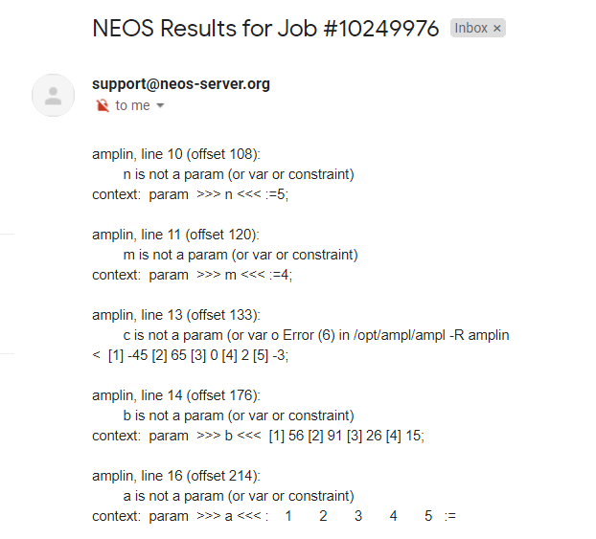

Спосіб 2

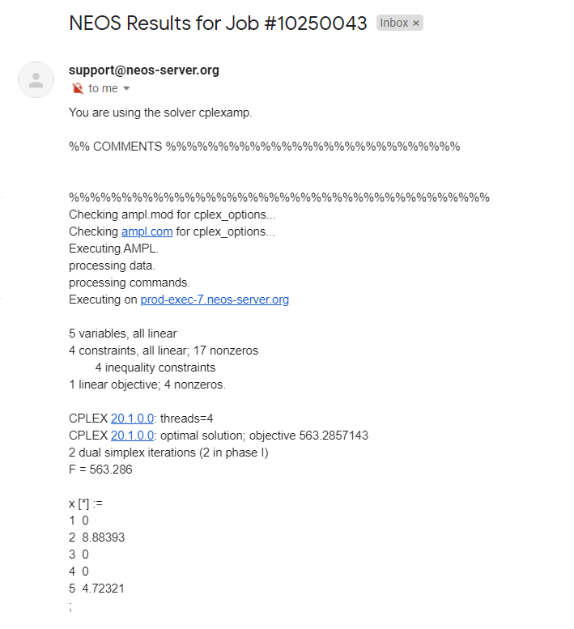

Всі результати співпали.

Контрольні запитання:

1. Запишіть модель задачі ЛП у симетричні формі у загальній постановці

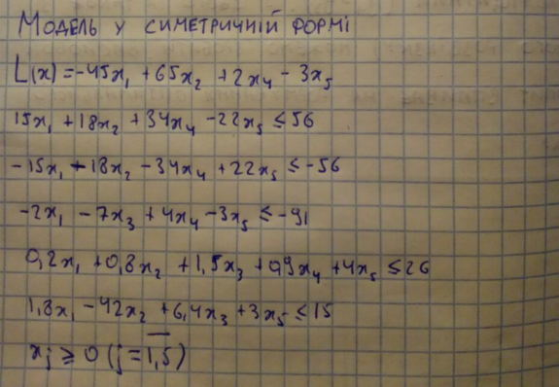

1. Як перейти від обмежень у вигляді рівнянь до нерівностей знаку <=?
2. Як перейти від задачі на мінімум до задачі на максимум?

Перейти від двоїстої задачі до прямої (або навпаки, якщо двоїста на максимум)

1. Які розширення в AMPL слід надавати файлам: а) для запису коду моделі; б) для введення даних; г) для команд виконання?

а) .mod

б) .dat

в) .run

1. Перелічіть солвери для задач лінійного програмування, які дозволяють здійснити AMPL-input, доступні на сайті NEOS Server.

bpmpd, CPLEX, FICO-Xpress, Gurobi, MOSEK, OOQP